**Questão 9**

Considerando-se um escoamento invíscido arbitrário e que todas as forças de corpo sejam nulas.

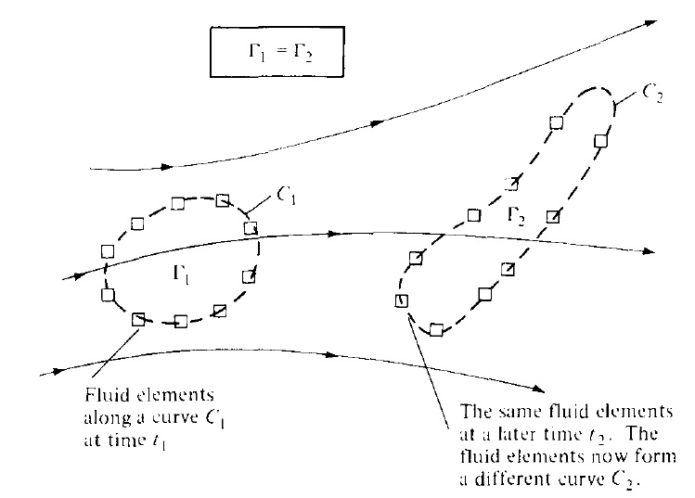

Ao se escolher uma curva fechada *C*1, identificam-se os elementos de fluido que estão no interior dessa curva no instante de tempo *t*1. Define-se, também, a circulação ao redor de tal curva como:



Em um instante de tempo posterior *t*2, as partículas de fluido escolhidas formarão uma outra curva *C*2, ao redor da qual a circulação será:



Para as condições citadas (escoamento invíscido arbitrário e que todas as forças de corpo sejam nulas), verifica-se que :



Escoamento 1 = Escoamento 2

Aplicando-se, então, o conceito de derivada substantiva, que fornece a variação temporal de uma propriedade ao se estabelecer um dado elemento de fluido, tem-se:



Assim, a taxa de variação da circulação ao redor de uma curva fechada, constituída sempre pelos mesmos elementos de fluido, é nula. Tal resultado é conhecido como Teorema de Kelvin.

Com isso, considera-se, inicialmente, um aerofólio em um fluido em repouso, e em seguida com o escoamento iniciado.

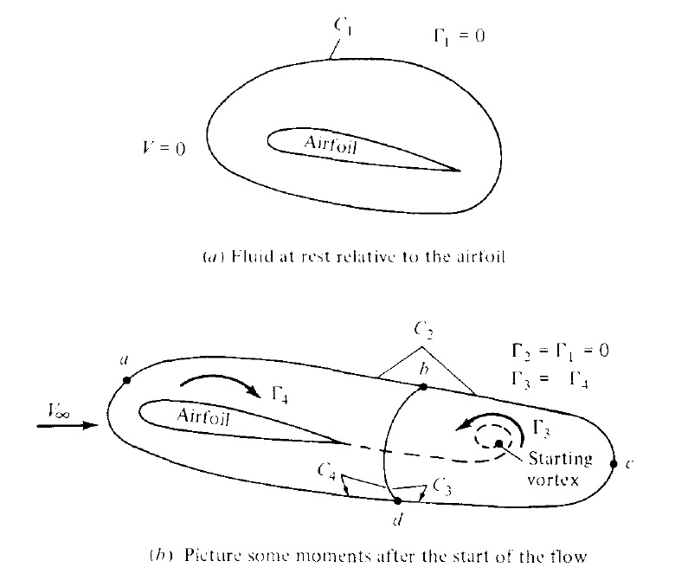

Como a velocidade inicial é nula, a circulação ao redor da curva *C*1 é nula também. Ao se iniciar o escoamento sobre o aerofólio, há a formação de um vórtice no bordo de fuga. Nessas condições, teoricamente, a velocidade no bordo de fuga apresentaria um valor infinito (que na prática é um valor bastante elevado, mas finito).

Dessa forma, há a formação de uma região fina de alto gradiente de velocidades (e consequentemente de vorticidade) no bordo de fuga. Tal região de alta vorticidade, no entanto, está relacionada aos mesmos elementos de fluido iniciais e apresenta movimento relativo para trás com o passar do tempo.

Ao se mover para trás, essa superfície de vórtices intensos é instável e tende a se agrupar em um ponto de vórtice. Tal estrutura é então denominada de vórtice de partida.

Quando o escoamento ao redor do aerofólio se estabiliza, os gradientes de velocidade no bordo de fuga desaparecem e a vorticidade não é mais produzida.

Nota-se, no entanto, que o vórtice de partida formado move-se a jusante ao longo do tempo.

Considerando-se a curva fechada inicial *C*1 e que após um intervalo de tempo os elementos que a formam tenham se movimentado originando a curva fechada *C*2, tem-se que, ao se empregar o teorema da circulação de Kelvin, a circulação é nula:



Subdivide-se, então, a curva *C*2 em duas curvas fechadas *C*3 e *C*4, na qual *C*3 engloba o vórtice de partida e *C*4 engloba o aerofólio.

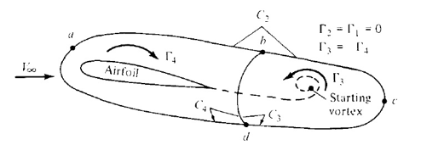

A circulação Γ3 ao redor da curva *C*3 deve-se ao vórtice de partida e, por inspeção visual, possui sentido anti-horário.

A circulação Γ4 ao redor do aerofólio é avaliada sobre a curva *C*4.

Como *C*3 e *C*4 compartilham de uma face *bd*, a soma de ambos é simplesmente a circulação ao redor de *C*2, ou seja:



Mas como:



Tem-se então:



Verifica-se, assim, que a circulação ao redor do aerofólio é igual e oposta à circulação ao redor do vórtice de partida.

O escoamento sobre o aerofólio, pode, assim, ser descrito nos seguintes termos:

* + Ao se iniciar um escoamento sobre um aerofólio, um grande gradiente de velocidades se forma no bordo de fuga, o que provoca a formação de uma região de intensa vorticidade.
  + Tal região de vorticidade contribui na formação de um vórtice de partida, que apresenta circulação em sentido anti-horário.
  + Dessa forma, uma reação igual e oposta é gerada sobre o aerofólio, provocando uma circulação em sentido horário.
  + Com o passar do tempo, ainda em regime transiente, a vorticidade do bordo de fuga é alimentada pelo vórtice de partida, fortalecendo-a e consequentemente também a circulação horária sobre o aerofólio.
  + Esse efeito enfraquece a esteira de vórtices no bordo de fuga.
  + Na sequência, o vórtice de partida se separa do aerofólio e se enfraquece, de modo que sua reação, a circulação sobre o aerofólio também diminui, enquanto o escoamento se suaviza no bordo de fuga, assim, com um escoamento “tranquilo” e com o ângulo de ataque levemente positivo, temos a sustentação.